Verksamhetsplan och budget för år 2017
Vallentuna Frivilliga resursgrupp (FRG)

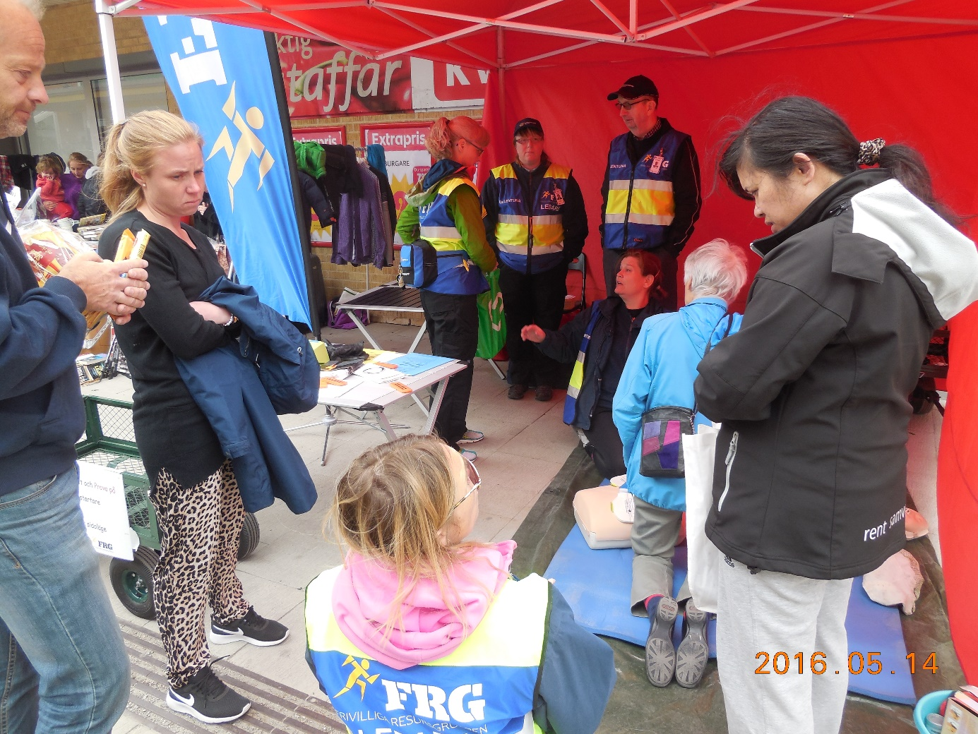
En viktig del av marknadsföringen av FRG är att delta i olika evenemang i kommunen med många innevånare som besökare

Kommentarer till verksamheten år 2017
FRG har kommunens uppdrag att rekrytera lämpliga personer att ingå i FRG. I uppdraget ingår också att svara för grundutbildning och vidareutbildning för FRG-personer samt att genomföra återkommande övningar med de som genomgått utbildningen. FRG arbetar i nära samverkan med kommunens säkerhetssamordnare.

Under år 2017 kommer verksamheten att fortsätta att fokusera på FRG med övningar och utbildningar för att höja kompetensnivån inom gruppen. I detta ingår att delta i olika evenemang i och utanför centralorten, dels för att visa vad vi gör, dels för att intressera invånarna för vår verksamhet med säkerhet i hemmet och i vår omgivning.

Under 2017 kommer en översyn att ske av de olika larmgrupperna. Tanken är att gruppernas bemanning skall bli resursmässigt lika. Under 2016 har några FRG lämnat sin grupp av olika orsaker och några har tillkommit efter den grundutbildning som genomfördes under 2016.

För att få bra priser på olika typer av utrustning skall FRG i FRG Norr tillfrågas om gemensamma inköp. Detta kan även gälla skyltar och andra hjälpmedel so de olika FRG kan använda sig av.
Arbetsgrupper inom FRG Norr lägger själva fram ett program för gemensamma övningar och utbildningar.

FRG är representerad i kommunens grupp för psykiskt och socialt omhändertagande vid kris (POSOM).

För år 2017 har FRG-ledningsgruppen fastlagt följande prioriterade mål:
- Satsa på rekryteringsaktiviteter för att öka antalet frivilliga i FRG.
- Öka kompetensen i FRG genom utbildningar, seminarier och föreläsningar

FRG-ledningsgruppen och alla FRG-medlemmar arbetar helt ideellt och utan ekonomisk ersättning. De som ingår i FRG förses med kläder och annan utrustning som krävs för att kunna verka som resurs till kommunen.
Vid skarpa uppdrag från kommunen utgår ersättning enligt gällande Ribavtal.

FRG har ett eget förråd med utrustning för de FRG som deltar i olika övningar och uppdrag från kommunen och för marknadsföring. Övrig utrustning som behövs för skarpa uppdrag införskaffas från fall till fall efter begäran från kommunen.

Kommentar Beräknad kostnad

Utbildning

Kurser/utbildningar:

Första hjälpen Arvode, förtäring 2 000 kr

Karta och kompass Förtäring, transport 2 000 kr

Radiokommunikation, 5 st. Arvode, förtäring, transport 1 000 kr

Sekretessutbildning Arvode, förtäring 2 000 kr

Stabskunskap, 5 st. Arvode, förtäring, transport 2 000 kr

Brandkundskap Förtäring 2 000 kr
Krishantering/Bemötande av drabbade Arvode, förtäring 2 000 kr

Total kostnad utbildningar 13 000 kr

FRG Aktiviteter

Evenemang i extern regi

Vårfest, Vallentuna torg (maj) Förtäring 500 kr
Minst 10 deltagare

Frösunda vårmarknad, Frösunda (maj) Förtäring, transport 700 kr
Minst 10 deltagare

Flygdagen, Vallentuna flygfält (september) Förtäring, transport 500 kr
Minst 10 deltagare

Höstfest, Vallentuna torg (september) Förtäring 500 kr
Minst 10 deltagare

Evenemang i egen regi:
Riktad marknadsföring för rekrytering av nya FRG-medlemmar 6 000 kr

Total kostnad externa och egna evenemang 8 200 kr
Lokala övningar FRG:
30-min metoden Förtäring 1 500 kr
Övning på vårt material Förtäring 1 500 kr
Total kostnad 3 000 kr
Möten och Konferens
Ledningsgruppsmöten Förtäring 1 000 kr
Planeringsmöten Förtäring 1 000 kr
Larmgruppsträffar Förtäring 4 500 kr
Egna möten för tre grupper,
1 500 kr per grupp

FRG planeringskonferens (Sunnanskog) Lokal, förtäring, transport 18 000 kr
30 st.
Total kostnad 24 500 kr
Övningar och möten med FRG Norr:

Årsavgift för gemensamma aktiviteter 2 000 kr

FRG Norr övning Förtäring, transport 3 500 kr
20 st.

FRG Norr möten (FRG-ansvarig) Transport 1 500 kr
Total kostnad 7 000 kr

Material vid FRG-aktiviteter:
Avser material till samtliga aktiviteter som FRG genomför enligt denna verksamhetsplan och som inte specificerats under respektive aktivitet t.ex. skyltar, trycksaker.
Total kostnad 7 000 kr

Utrustning till operativa (aktiva) FRG-medlemmar:
Egen utrustning exempel jacka, fleeceväst, keps, T-shirt, olika skyddskläder
Total kostnad 10 500 kr

Studiebesök för FRG-ansvariga:
2 st.

Total kostnad 4 000 kr

Studiebesök för FRG-ledningsgrupp:
10 st.

Total kostnad 4 000 kr

Oförutsedda oplanerade kostnader:
Total kostnad 4 000 kr

Total budget för år 2017 85 200 kr

Sammanställning:
FRG Utbildning 13 000 kr
FRG Aktiviteter 35 700 kr
FRG Norr 7 000 kr
Material vid FRG-aktiviteter 7 000 kr
Utrustning till operativa (aktiva) FRG medlemmar 10 500 kr
Studiebesök FRG-ansvariga 4 000 kr
Studiebesök FRG-ledningsgrupp 4 000 kr
Oförutsedda oplanerade FRG kostnader 4 000 kr

FRG´s totala budget för 2017
INTÄKTER OCH KOSTNADER BUDGET år 2017
INTÄKTER
Kommunala bidrag 85 200
Övriga bidrag 0
SUMMA INTÄKTER 85 200
KOSTNADER
Förbrukningsinventarier 0
Reklamtrycksaker 6 000
Material aktiviteter 7 000
Kontorsmaterial 0
Övr kostnader 4 000
FRG Norr avgift 2 000
FRG Norr möten 1 500
FRG Norr övning 3 500
Möten 6 500¹⁾
Marknader 1 700²⁾
Flygdagen 500
Konferens 18 000³⁾
Bilersättningar 0
Utbildning 13 000
Övningar (egna) 3 000
Utrustning 10 500
Kompetensutveckling 8 000⁴⁾
SUMMA KOSTNADER 85 200
Överskott år 2017 0
Fotnoter
¹⁾ Ledningsgruppsmöten 1 000 kr, Planeringsmöten 1 000 kr, Larmgruppsträffar 4 500 kr
²⁾ Majfest 500 kr, Frösunda vårmarknad 700 kr och Höstfest 500 kr
³⁾ FRG konferens 30 X 600 kr = 18 000 kr
⁴⁾ Studiebesök FRG ansvariga 4 000 kr, Studiebesök Ledningsgrupp 4 000 kr

